امتحان بلوک تنفس (آناتومی، جنین شناسی و بافت شناسی)
دانشجویان پزشکی, د ع پ ایران
نیمسال دوم 1403-1404 ، تاریخ امتحان 28/03/1404

Note:
No negative mark.
40 multiple choice questions (Only one choice is correct)
Total Mark: 20 (0.5 /question)
Time for exam: 40 minutes with no extension

Good Luck
Prof Behnam Jameie

1 | کدام مورد زیر در شبکه کسلباخ (Kieselbach ) مشارکت ندارد ؟
 | a | Sphenopalatine artery
 | b | Great palatin artery
 | c | Posterior ethmoidal artery
* | d | Dorsal nasal artery
منبع:

2 | 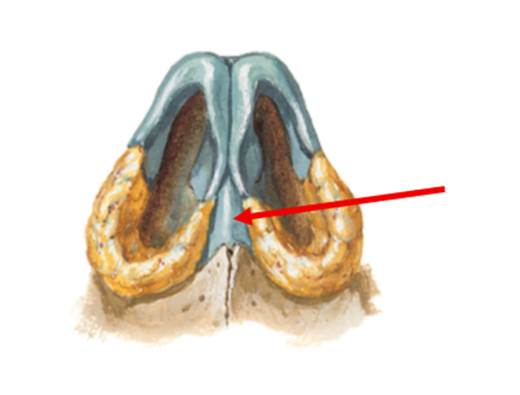  ساختاری را که با فلش قرمز نشان داده شده است نام ببرید.
 | a | Accessory alar cartilage
 | b | Minor alar cartilage
 | c | Med crus of major alar cartilage
* | d | Nasal Septal cartilage
منبع:

3 | ساختاری را که با فلش قرمز نشان داده شده است نام ببرید.  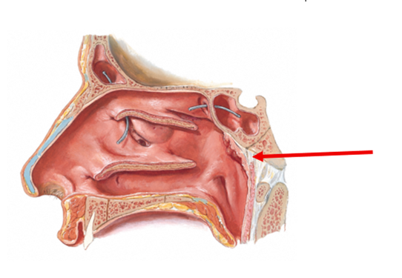
 | a | Sup constrictor M
 | b | Apical ligament
 | c | Anterior longituidinal ligament
* | d | Pharyngobasilar membrane
منبع:

4 | (Histology)  اپی تلیومی که بخش اصلی راه تنفسی را می پوشاند کدام مورد زیر است؟
* | a | Psedostartified columnar
 | b | Startified cobid
 | c | Pseudostratified cuboid
 | d | Simple squamous
منبع:

5 | کدام عصب از خلف ریشه ریه عبور می کند؟
* | a | Vagus nerve
 | b | Sympathetic trunk
 | c | Phrenic nerve
 | d | Recurrent laryngeal nerve
منبع:

6 | 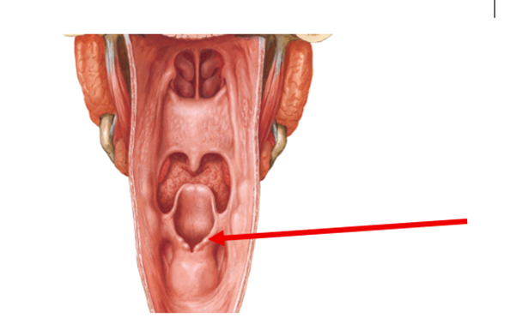  ساختاری را که با فلش قرمز نشان داده شده است نام ببرید.
 | a | Apex of arytenoid cartilage
 | b | Aryepiglotic fold
* | c | Cuneiform tubercle
 | d | Corniculate tubercle
منبع:

7 | منشا جنینی پلور ویسرال کدام مورد زیر است؟
 | a | Endoderm
* | b | Splanchnic mesoderm
 | c | Ectoderm
 | d | Parietal mesoderm
منبع:

8 | (embryology)  نقص در تیغه عرضی به کدامیک از عوارض زیر که برروی عملکرد تنفسی اثر می گذارد ، ختم میشود؟
 | a | Pulmonary sequestration
* | b | Pulmonary hypoplasia
 | c | Bronchogenic cyst
 | d | Tracheomalacia
منبع:

9 | در رابطه با انعطاف پلور کدام مورد زیر درست است؟
* | a | The costomediastinal recess is more prominent on the left side
 | b | The costodiaphragmatic recess is deeper anteriorly
 | c | The parietal pleura ends at the 10th rib at the midclavicular line
 | d | The visceral pleura extends beyond the parietal pleura
منبع:

10 | 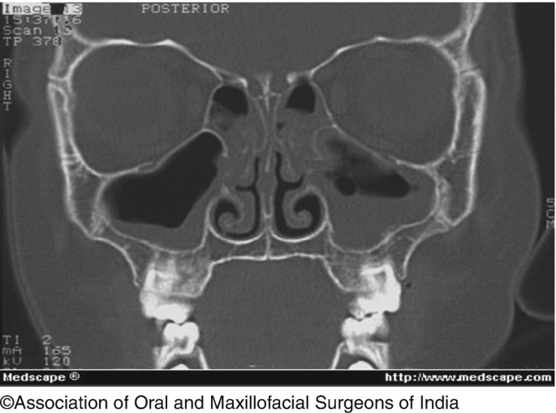  (clinical anatomy)  چه نکته بالینی در این گرافی دیده میشود؟
 | a | Nasal septum deviation
 | b | Cleft palate
* | c | Sever sinusitis
 | d | Skull base fracture
منبع:

11 | 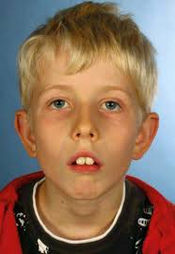  (clinical anatomy)  رایج‌ترین تشخیص برای این بیمار چیست؟
 | a | Nasal septum deviation
 | b | Palatine tonsilitis
 | c | Maxillary sinusitis
* | d | Pharyngeal tonsilitis
منبع:

12 | دهانه حنجره از پشت توسط کدام ساختار محدود شده است؟
 | a | Corniculate cartilages
* | b | Arytenoid cartilages
 | c | Epiglottis
 | d | Aryepiglottic folds
منبع:

13 | «بارتولومئو اوستاشی» چه کسی بود؟
 | a | Italian Otolaryngiologist
 | b | German Anatomist
 | c | Dutch physician and anatomist
* | d | Italian Anatomist
منبع:

14 | (embryology)  عدم تشکیل صحیح تیغه نای‌-مری منجر به چه چیزی می‌شود؟
 | a | Congenital diaphragmatic hernia
 | b | Pulmonary hypoplasia
* | c | Tracheoesophageal fistula
 | d | Cystic fibrosis
منبع:

15 | تولید سورفاکتانت در کدام مرحله از تکامل ریه آغاز می‌شود؟
* | a | Canalicular
 | b | Alveolar
 | c | Embryonic
 | d | Pseudoglandular
منبع:

16 | در مردی ۵۰ ساله توموری در مدیاستن فوقانی یافت شده که عصب راجعه‌ی چپ حنجره را تحت فشار قرار داده است. این عصب پیش از صعود، به دور کدام‌یک از ساختارهای زیر می‌پیچد؟
* | a | Arch of the aorta
 | b | Subclavian vein
 | c | Pulmonary trunk
 | d | Left brachiocephalic vein
منبع:

17 | یک زن ۱۹ ساله پس از یک تصادف رانندگی به بخش اورژانس آورده شده است. تصویربرداری وجود پنوموتوراکس را نشان می‌دهد. برای رسیدن به حفره جنب، لوله قفسه سینه باید از میان کدام‌یک از لایه‌های زیر عبور کند؟
 | a | Skin → external intercostal → endothorasic facia → pleura
 | b | Skin → internal intercostal → endothorasic facia → pleura
* | c | Skin → external intercostal → internal intercostal → innermost intercostal → endothorasic facia parietal→ pleura
 | d | Skin → endothorasic facia→ innermost intercostal → parietal pleura
منبع:

18 | در حین انجام لوبکتومی، جراح رباط ریوی را شناسایی می‌کند. توصیف آناتومیکی صحیح این ساختار چیست؟
 | a | A fibrous band connecting the trachea to the esophagus
* | b | A fold of pleura that extends from the lung hilum to the mediastinum
 | c | A remnant of the fetal ductus arteriosus
 | d | A connection between the diaphragm and pericardium
منبع:

19 | کدام ساختار در مرکز ناف ریه راست (در جهت قدامی-خلفی) قرار دارد؟
* | a | Pulmonary artery
 | b | Pulmonary vein
 | c | Main bronchus
 | d | Bronchial artery
منبع:

20 | (Histology)  کدام‌یک از سلول‌های تنفسی زیر به‌عنوان کموریسپتور عمل می‌کند؟
* | a | Brush cells
 | b | Goblet cells
 | c | Cilliated column cells
 | d | Kulchitsky cells
منبع:
21 | Histology  سلول‌های کلارا (کلاب) بیشتر در کدام یک از ساختارهای زیر دیده می‌شوند؟
* | a | Terminal bronchioles
 | b | Trachea
 | c | Respiratory bronchioles
 | d | Alveolar sacs
منبع:

22 | هیپوپلازی ریوی بیش‌تر با کدام یک از موارد زیر همراه است؟
* | a | Congenital diaphragmatic hernia
 | b | Oligohydramnios
 | c | Neural tube defects
 | d | Tracheal stenosis
منبع:

23 | 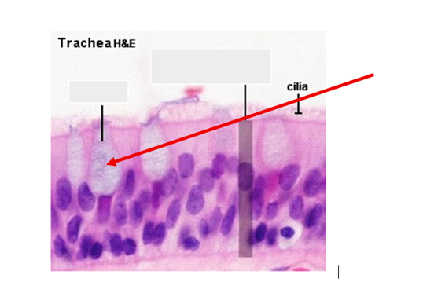  (Histology)  نام سلول‌هایی که با فلش قرمز در میکروگراف نشان داده شده‌اند چیست؟
* | a | Goblet cell
 | b | Cilliary cell
 | c | Clara cell
 | d | Pneumocyte I
منبع:

24 | 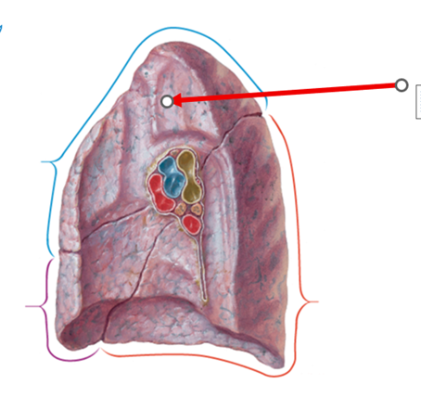  نام ساختاری که با فلش قرمز نشان داده شده است را بگویید.
 | a | Groove for subclavian artery
 | b | Groove for subvalvian vein
* | c | Area for trachea
 | d | Area for esophagus
منبع:

25 | 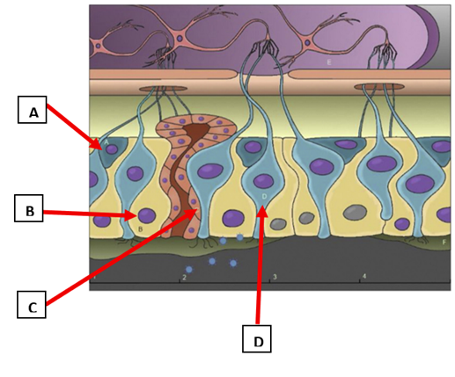  کدام‌یک از ساختارهای زیر پس از مواجهه با کووید-۱۹ آسیب دیده و وارد مرحله بازسازی می‌شود؟
 | a | A
 | b | B
 | c | C
* | d | D
منبع:

26 | کدام عصب، عصب‌دهی حسی به مخاط حنجره در بالای طناب‌های صوتی را فراهم می‌کند؟
 | a | Recurrent laryngeal nerve
* | b | Internal branch of the superior laryngeal nerve
 | c | Glossopharyngeal nerve
 | d | External branch of the superior laryngeal nerve
منبع:

27 | 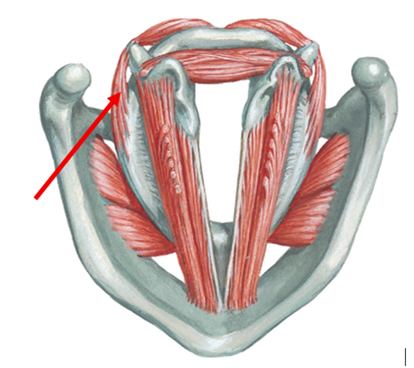  نام ساختاری که با فلش قرمز نشان داده شده است را ذکر کنید.
* | a | Lateral cricoarytenoid M
 | b | Post cricoarytenoid M
 | c | Crycothyroid M
 | d | Oblique arytenoid
منبع:

28 | 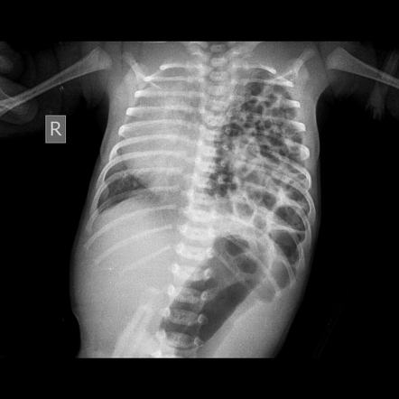  وضعیت بالینی موجود در این عکس رادیولوژی چیست؟
* | a | Congenital diaphragmatic herniation
 | b | Lung agenesis
 | c | Dextro cardi
 | d | Infection in left costodiaphragmatic recess
منبع:

29 | نیکلای کنستانتینوویچ کولچیتسکی که بود؟
* | a | Russian anatomist and histologist
 | b | German histologist
 | c | English anatomisr
 | d | Italian physician and histologist
منبع:

30 | 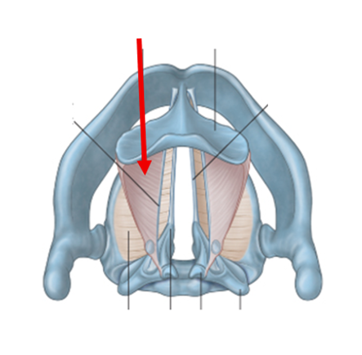  نام ساختاری که با فلش قرمز نشان داده شده است را ذکر کنید.
 | a | Vestibular ligament
 | b | Cricothyroid ligament
* | c | Quadrangular membrane
 | d | Aryepiglottis ligament
منبع:

31 | یک زخم عمیق ناشی از چاقو دیواره قفسه سینه را در خط میدآگزیلاری راست و در فضای بین دنده‌ای نهم سوراخ کرده است. کدام‌یک از ساختارهای زیر به احتمال زیاد آسیب دیده است؟
 | a | Liver
* | b | Spleen
 | c | Left lung
 | d | Heart
منبع:

32 | میزان بحرانی سورفاکتانت که برای عملکرد مناسب ریه کافی است، معمولاً در چه زمانی رخ می‌دهد؟
* | a | 35 weeks gestation
 | b | 20 weeks gestation
 | c | 24 weeks gestation
 | d | 28 weeks gestation
منبع:

33 | مایع اگزودا در فردی که به صورت ایستاده قرار دارد و دچار افیوژن پلورال است، معمولاً در کجا تجمع می‌یابد؟
* | a | Costomediastinal recess
 | b | Cupula of the pleura
 | c | Costodiaphragmatic recess
 | d | Pulmonary ligament
منبع:

34 | کدام‌یک از اعصاب زیر در حین تیروئیدکتومی در معرض آسیب قرار دارد؟
 | a | Superior laryngeal nerve
 | b | Vagus nerve
* | c | Inferior laryngeal nerve
 | D | Glosopharyngeal nerve
منبع:

35 | سومین ساختار قابل لمس در خط وسط گردن پس از فک پایین، زمانی که سر در حالت هایپراکستنشن (بیش‌کشیدگی به عقب) قرار دارد، چیست؟
 | a | Hyoid bone
* | b | Cricoid cartilage
 | c | Thyroid cartilage
 | d | Trachea
منبع:

36 | (Embryology)  جنینی که در هفته ۱۸ بارداری به دنیا می‌آید، به دلیل نارسایی ریوی احتمال زنده ماندن کمی دارد. در این مرحله، کدام مرحله از تکامل ریه در حال انجام است؟
 | a | Embryonic
* | b | Pseudoglandular
 | c | Canalicular
 | d | Saccula
منبع:

37 | وقتی از نایژک‌های انتهایی به سمت نایژک‌های تنفسی و آلوئول‌ها می‌روید، کدام‌یک از تغییرات بافت‌شناسی زیر مشاهده می‌شود؟ (Histology)
 | a | Increase in cartilage and goblet cells
* | b | Replacement of ciliated columnar cells with squamous cells
 | c | Increase in smooth muscle and submucosal glands
 | d | Thickening of the basement membrane
منبع:

38 | یک پسر ۱۲ ساله با خونریزی مکرر از بینی جلویی (اپیستاکسی) مراجعه کرده است. محل احتمالی خونریزی کجاست؟
 | a | Posterior nasal septum
 | b | Sphenopalatine foramen
* | c | Kiesselbach’s plexus
 | d | Olfactory epithelium
منبع:

39 | کدام عصب حس مخاط بالای طناب‌های صوتی، از جمله دهانه حنجره را تأمین می‌کند؟
 | a | External laryngeal nerve
* | b | Internal branch of superior laryngeal nerve
 | c | Recurrent laryngeal nerve
 | d | Glossopharyngeal nerve
 | e | Hypoglossal nerve
منبع:

40 | بیماری با تومور در لوب تحتانی راست ریه، بزرگ شدن گره‌های لنفاوی نزدیک کارینا را نشان می‌دهد. کدام گره‌های لنفاوی احتمالاً درگیر هستند؟
 | a | Bronchopulmonary (hilar)
 | b | Pulmonary (intrapulmonary)
 | c | Paratracheal
* | d | Tracheobronchial (inferior)
منبع:

46
الف
ب
ج
د
منبع:

47
الف
ب
ج
د
منبع:

48
الف
ب
ج
د
منبع:

49
الف
ب
ج
د
منبع:

50
الف
ب
ج
د
منبع:

51
الف
ب
ج
د
منبع:

52
الف
ب
ج
د
منبع:

53
الف
ب
ج
د
منبع:

54
الف
ب
ج
د
منبع:

55
الف
ب
ج
د
منبع:

56
الف
ب
ج
د
منبع:

57
الف
ب
ج
د
منبع:

58
الف
ب
ج
د
منبع:

59
الف
ب
ج
د
منبع:

60
الف
ب
ج
د
منبع:

